令和６年度 浜松市福祉交流センター自主事業
「みんなの書道展」 作品募集
✦募集期限✦
令和６年９月３０日（月）まで

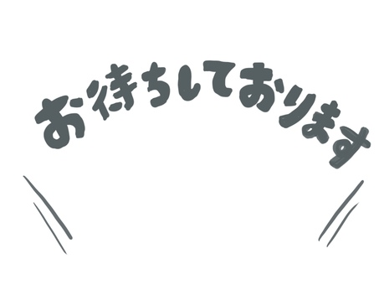
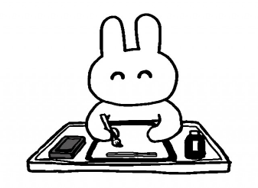
✦作品の提出方法✦
・作品は一人一点までとします。
・自由な文字等を、半紙に毛筆で書いたものを
浜松市福祉交流センターまで直接提出してください。
※規格外の作品の場合は一度ご相談ください。

・提出時には下記出品票を添付してください。
・出品作品は書道展終了後に窓口にて返却いたします。
・出品料は無料です。

✦展示方法について✦
・展示用ファイルに入れ展示します。
・約150点展示予定です。応募数に応じてすべての作品を展示できない場合があります。
✦問合せ先✦
浜松市社会福祉協議会 浜松市福祉交流センター
〒４３２－８０３５ 浜松市中央区成子町１４０-８
ＴＥＬ ０５３-４５２－３１３１
ＦＡＸ ０５３-４５２－３１３３
Ｅｍａｉｌ fkc@h-fukushikoryu.jp

✦展示場所・展示期間✦
福祉交流センター４階
令和６年１０月１９日（土）10:00～16:00
２０日（日）10:00～16:00
-----------------------------------------------✂きりとり✂-----------------------------------------------
出品票 団体名【 】住所【 】
担当者【 】連絡先【 】
氏名 | 年齢 | 釈文（書いた文字） | 社協ＳＮＳや広報誌への掲載（〇か×）

